**EJERCICIO 1**

1. En la relación entre equipo y jugador, se debe modificar la cardinalidad mínima del lado de jugador a 5, para que quede (5,20).
2. Cambia la cardinalidad entre equipo y entrenador de (0,*) en lugar de (1,1), lo cual implica una participación opcional en una relación muchos a muchos.

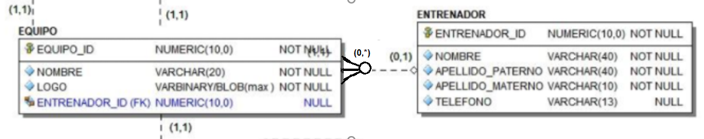

1. Se elimina la tabla JUGADOR_TUTOR para pasar de una relación muchos a muchos, en una relación de 1 a muchos, como se muestra a continuación:

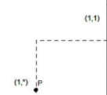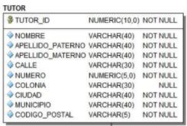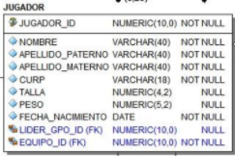

TUTOR_ID (FK) NUMERIC(10,0) NOT NULL

1. 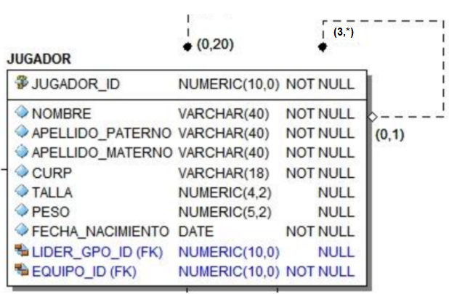
2. 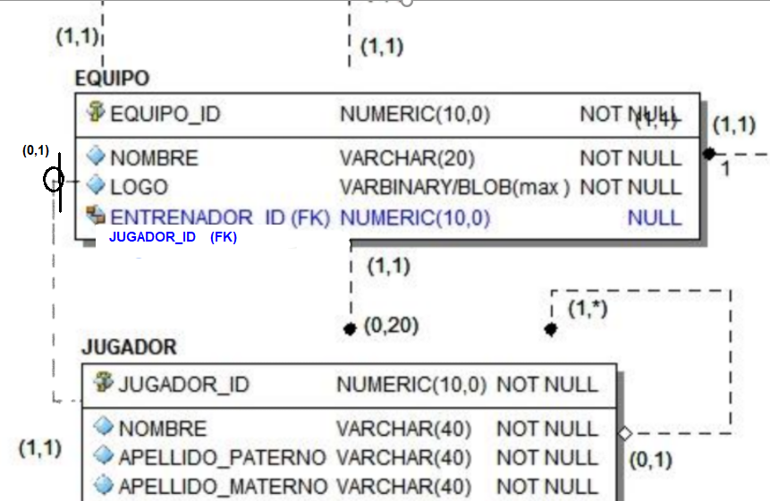

**Ejercicio2**

A.- Se agrega una tabla intermedia entre solicitud y certificación donde, ambas son padres de la tabla intermedia SOLICITUD_CERTIFICADO para permitir más de una certificación, de tal forma que una certificación puede ser pedida en 0 o muchas SOLICITUD_CERTIFICADO, y una solicitud pide mínimo una SOLICITUD_CERTIFICADO y máximo dos.

B.- La cardinalidad en la tabla CANDIDATO_CERTIFICACION del lado izquierdo sería (0,*) en lugar de (1,*)

C.- Se agrega el folio como atributo en la tabla CANDIDATO_SOLICITUD.